МИНИСТЕРСТВО ОБРАЗОВАНИЯ РЕСПУБЛИКИ БЕЛАРУСЬ

Учреждение образования «Полоцкий государственный университет»

Факультет информационных технологий

Кафедра технологий программирования

**ЛАБОРАТОРНАЯ РАБОТА №6**

по дисциплине: **«Надёжность программного обеспечения»**

на тему: ««Основы тестирования Web-приложений»

Вариант 12

ВЫПОЛНИЛ студент группы 15-КБ

Осипенко В.В.

ПРОВЕРИЛ преподаватель

Попкова Д.В.

Новополоцк 2017 г.

**Цель работы**: ознакомиться с основами тестирования Web- приложений. Узнать об основных видах проверок. Стандартный чек-лист для проверки Web-приложений.

**Анализ задания**

В рамках данной лабораторной работы необходимо протестировать функционал сайта ОАО “Нафтан”.

**Ход работы**

Сайт ОАО “Нафтан” http://www.naftan.by/ru/default_ru.aspx предназначен для ознакомления с компанией. Скриншот данного сайта представлен на рисунке 1.

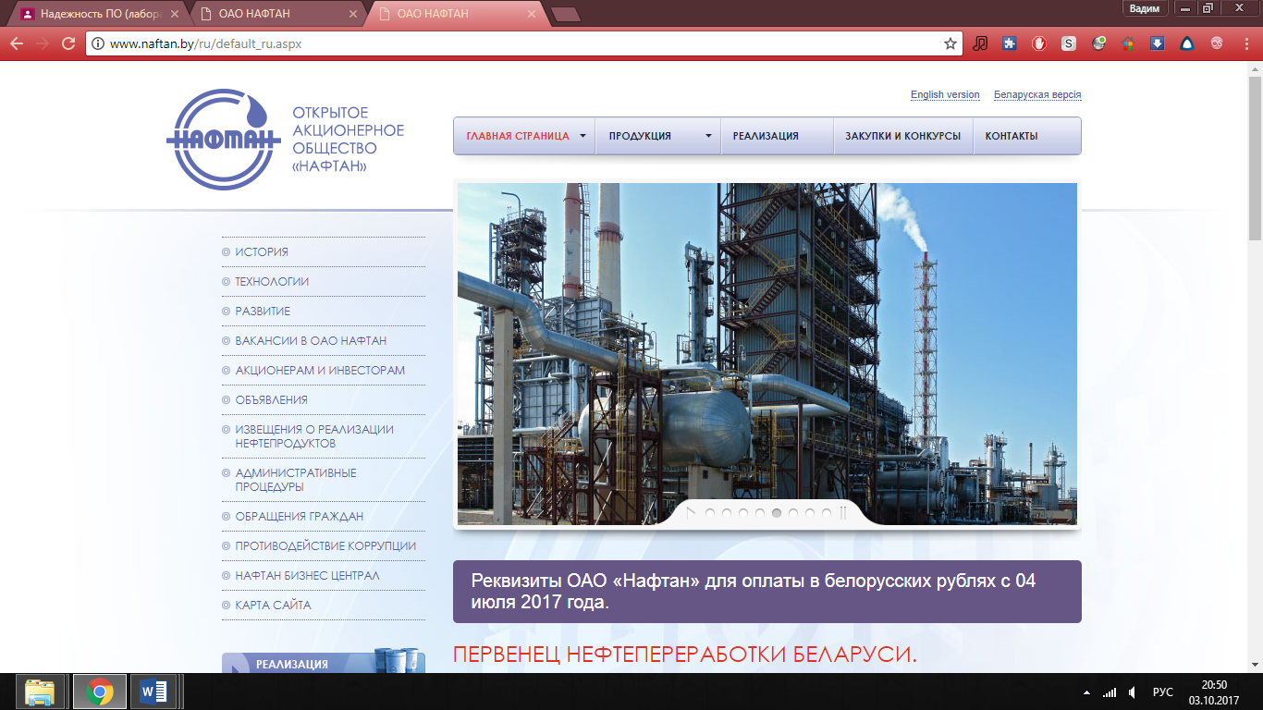

Рисунок 1 – Скриншот тестируемого сайта

В результате тестирования сайта была построена таблица проведенных тестов. Результат показан в таблице 1.

Таблица 1 – Результат выполнения лабораторной работы

|  |  |  |  |
| --- | --- | --- | --- |
| **Название проверки** | **Ожидаемый результат** | **Полученный результат** | **Комментарии** |
| Доступность сайта | Открытие сайта | Пройден |  |
| Навигация сайта | Просмотр списка всех разделов сайта и переход по ссылкам | Пройден |  |
| Функция поиска | Отображение результатов поиска | Не тестировался | Функция не была найдена |

Продолжение таблицы 1

|  |  |  |  |
| --- | --- | --- | --- |
| Переход на главную страницу сайта при нажатии на лого | Должен произойти переход на домашнюю страницу сайта | Пройден |  |
| Отображение страниц в браузере | Отображение страниц в браузере не должно зависеть от браузера | Пройден | Тестировалось на: Google chrome, Opera. |
| Работоспособность ссылок | Ссылки должны быть действующими | Пройден |  |
| Просмотр фото | При нажатии на фото оно должно увеличиваться в размере | Не пройден | Изображения не увеличиваются |
| Скачивание файлов | Файл должен быть скачен | Пройден |  |
| Просмотр документов | Должен открываться документ для прочтения | Пройден |  |
| Наличие ссылок на предыдущую страницу | При переходе на одну из страниц должна быть ссылка возврата на предыдущую страницу | Не пройден | Ссылки небыли найдены |
| Работоспособность календаря событий | Календарь событий должен отображать верные даты всех произошедших события | Пройден |  |
| Адаптивность | При изменении размера окна браузера элементы сайта не должны смещаться. | Не пройден | Сайт не адаптируется под размеры окна |

Продолжение таблицы 1

|  |  |  |  |
| --- | --- | --- | --- |
| Работоспособность версий на других языках | Другие версии сайта должны работать корректно. | Пройдено |  |
| Работоспособность всплывающих меню | Всплывающие окна должны работать. | Пройдено |  |
| Перелистывание изображений с помощью клавиатуры | Изображения перелистываются. | Пройдено |  |

В ходе тестирования функциональности сайта 73% тестов оказались успешными, 27% - не прошли тестирование. Всего было проведено 15 тестов из них 11 имеют положительный результат, 4 – отрицательный.

Исходя из данной статистики функционал сайта можно считать удовлетворительным.

**Вывод:** в ходе данной лабораторной работы мной было проведено тестирование функциональности для ОАО «Нафтан».